PHỤ LỤC I
MÔ HÌNH HỆ THỐNG THÔNG TIN NGUỒN TRUNG ƯƠNG VÀ HỆ THỐNG THÔNG TIN NGUỒN CẤP TỈNH
(Ban hành kèm theo Thông tư số 24/2025/TT-BVHTTDL ngày 30 tháng 12 năm 2025 của Bộ trưởng Bộ Văn hóa, Thể thao và Du lịch)
1. Mô hình tổng thể
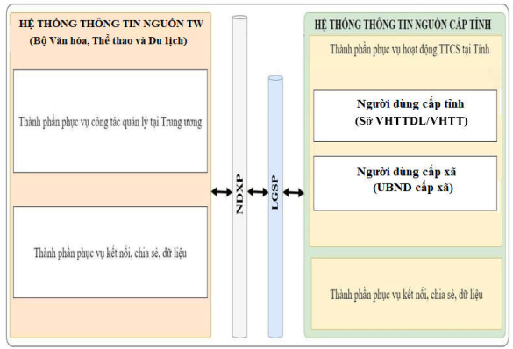
Hệ thống thông tin nguồn trung ương và hệ thống thông tin nguồn cấp tỉnh kết nối đồng bộ với nhau trong việc sử dụng, chia sẻ dữ liệu và quản lý hoạt động thông tin cơ sở xuyên suốt từ trung ương, cấp tỉnh đến cơ sở, trong đó:
Hệ thống thông tin nguồn trung ương do Bộ Văn hóa, Thể thao và Du lịch quản lý bao gồm thành phần phục vụ công tác quản lý tại trung ương và thành phần phục vụ kết nối, chia sẻ dữ liệu với hệ thống thông tin nguồn cấp tỉnh.
Hệ thống thông tin nguồn trung ương có chức năng:
- Cung cấp thông tin nguồn từ trung ương cho hệ thống thông tin cơ sở trên toàn quốc.
- Xây dựng cơ sở dữ liệu số hóa, đáp ứng nhu cầu lưu trữ, cung cấp thông tin cho các loại hình thông tin cơ sở.
- Thu thập, tổng hợp, phân tích, quản lý dữ liệu và đánh giá hiệu quả hoạt động thông tin cơ sở để phục vụ công tác quản lý nhà nước.
Mỗi tỉnh, thành phố trực thuộc Trung ương xây dựng một hệ thống thông tin nguồn cấp tỉnh do Sở Văn hóa, Thể thao và Du lịch/Sở Văn hóa và Thể thao quản lý để tổ chức hoạt động thông tin cơ sở ở cả 2 cấp tỉnh và xã. Thông qua hệ thống thông tin nguồn cấp tỉnh, người làm công tác thông tin cơ sở ở cấp tỉnh, cấp xã tổ chức sản xuất, biên tập bản tin phát thanh, bản tin đăng tải trên bảng tin điện tử công cộng; tiếp nhận thông tin từ hệ thống thông tin nguồn trung ương để phát trên hệ thống truyền thanh cấp xã ứng dụng công nghệ thông tin - viễn thông, đăng tải trên bảng tin điện tử công cộng và các phương tiện thông tin cơ sở khác trên địa bàn. Quản lý, theo dõi, giám sát trạng thái hoạt động của các cụm thu phát thanh, bảng tin điện tử công cộng và tình hình hoạt động thông tin cơ sở trên địa bàn. Hệ thống thông tin nguồn cấp tỉnh phải đảm bảo việc kết nối, chia sẻ dữ liệu, báo cáo tình hình hoạt động thông tin cơ sở của tỉnh, thành phố cho hệ thống thông tin nguồn trung ương.
Hệ thống thông tin nguồn trung ương và hệ thống thông tin nguồn cấp tỉnh kết nối và chia sẻ dữ liệu với nhau thông qua nền tảng tích hợp, chia sẻ dữ liệu quốc gia (NDXP) và nền tảng tích hợp, chia sẻ dữ liệu cấp bộ, cấp tỉnh (LGSP) của tỉnh, thành phố. Trong đó, hệ thống thông tin nguồn trung ương được kết nối trực tiếp với hệ thống NDXP, hệ thống thông tin nguồn cấp tỉnh kết nối với hệ thống LGSP.
Hệ thống thông tin nguồn trung ương và hệ thống thông tin nguồn cấp tỉnh kết nối theo mô hình Kiến trúc Chính phủ điện tử của Bộ Văn hóa, Thể thao và Du lịch, Khung kiến trúc tổng thể quốc gia số.
2. Mô hình hệ thống thông tin nguồn trung ương
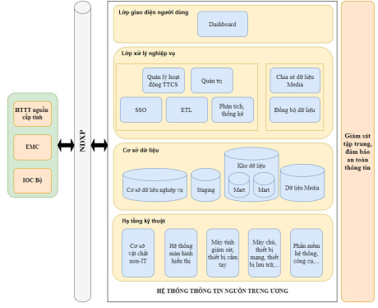
Hệ thống thông tin nguồn trung ương được chia thành các lớp như sau:
STT | Thành phần | Mô tả
1. | Lớp giao diện người dùng (Lớp Front-end)
1.1. | Dashboard | Hiển thị các dữ liệu tổng hợp về tình hình hoạt động thông tin cơ sở của các tỉnh, thành phố trên cả nước.
2. | Lớp xử lý nghiệp vụ (Lớp Back-end)
2.1. | Dịch vụ đăng nhập một lần (SSO) | Quản lý truy cập, xác thực người dùng.
2.2. | Quản lý hoạt động thông tin cơ sở | - Theo dõi, giám sát hoạt động thông tin cơ sở trên địa bàn cả nước như: Tình trạng hoạt động của cụm thu phát thanh ứng dụng công nghệ thông tin - viễn thông, bảng tin điện tử công cộng; bản tin đã phát thanh trên hệ thống truyền thanh cấp xã ứng dụng công nghệ thông tin - viễn thông, bản tin đã đăng tải trên bảng tin điện tử công cộng;  - Tạo lập và gửi bản tin phát thanh, bản tin đăng tải trên bảng tin điện tử công cộng cho hệ thống thông tin nguồn cấp tỉnh để phát trên hệ thống truyền thanh ứng cấp xã dụng công nghệ thông tin - viễn thông, đăng tải trên bảng tin điện tử công cộng tại địa phương;  - Thu thập, quản lý các báo cáo thống kê về tình hình hoạt động thông tin cơ sở như số liệu: Hệ thống truyền thanh cấp xã ứng dụng công nghệ thông tin - viễn thông; tuyên truyền viên cơ sở; tài liệu không kinh doanh; bản tin giấy; trang thông tin điện tử cấp xã;… do hệ thống thông tin nguồn cấp tỉnh gửi đến hệ thống thông tin nguồn trung ương.
2.3. | Trích xuất, chuyển đổi, lưu trữ dữ liệu (ETL) | Trích xuất, chuyển đổi, lưu trữ để tạo ra các kho dữ liệu từ nguồn dữ liệu của hệ thống thông tin nguồn cấp tỉnh.
2.4. | Quản trị | Bao gồm các chức năng cho phép quản trị hệ thống thông tin nguồn trung ương.
2.5. | Phân tích, thống kê | Phân tích dữ liệu nhận được từ hệ thống thông tin nguồn cấp tỉnh và để đưa ra các báo cáo thống kê, đánh giá hiệu quả theo nhu cầu quản lý tại trung ương.
2.6. | Chia sẻ, đồng bộ dữ liệu | Kết nối, chia sẻ dữ liệu với hệ thống thông tin nguồn cấp tỉnh.
3. | Lớp cơ sở dữ liệu: Hệ thống thông tin nguồn trung ương là hệ thống quản lý tập trung dữ liệu kết nối, trao đổi, chia sẻ dữ liệu với hệ thống thông tin nguồn cấp tỉnh nên có nhiều loại cơ sở dữ liệu cần phải đáp ứng cụ thể như sau:
3.1. | Cơ sở dữ liệu nghiệp vụ | Bao gồm:  - Cơ sở dữ liệu có cấu trúc để lưu trữ các dữ liệu nghiệp vụ phục vụ công tác quản lý tại trung ương;  - Cơ sở dữ liệu phi cấu trúc (NoSQL) để lưu trữ thông tin nhật ký truy cập người dùng, nhật ký hoạt động của hệ thống truyền thanh cấp xã ứng dụng công nghệ thông tin - viễn thông, nhật ký theo dõi trạng thái hoạt động của cụm thu thanh phát thanh ứng dụng công nghệ thông tin - viễn thông, bảng tin điện tử công cộng.
3.2. | Cơ sở dữ liệu Media | Lưu trữ các dữ liệu dạng âm thanh, hình ảnh, video, chữ viết, tài liệu văn bản để chuyển thành bản tin phát thanh…
3.3 | Vùng dữ liệu trung gian (Staging) và kho dữ liệu | Dữ liệu trích xuất, tổng hợp từ dữ liệu nghiệp vụ để đáp ứng các nhu cầu phân tích và báo cáo. Hỗ trợ trích xuất, khai thác thông tin hữu ích cho việc hoạch định chiến lược, kế hoạch, đánh giá hiệu quả hoạt động thông tin cơ sở từ trung ương đến các địa phương.
4. | Lớp hạ tầng kỹ thuật | Bao gồm các máy chủ, máy trạm, hệ thống mạng, các hệ điều hành máy chủ và máy trạm, các ứng dụng quản lý an toàn thông tin, ứng dụng giám sát hệ thống mạng, cân bằng tải,…
5. | Giám sát tập trung, bảo đảm an toàn thông tin | Hệ thống thông tin nguồn trung ương được giám sát thông qua hệ thống giám sát tự động kết hợp với hệ thống giám sát mạng tập trung (NOC), bảo đảm hoạt động ổn định của hệ thống và an toàn thông tin theo đúng quy định pháp luật, phù hợp với cấp độ an toàn hệ thống thông tin và mô hình bảo đảm an toàn thông tin cấp bộ.
3. Mô hình hệ thống thông tin nguồn cấp tỉnh
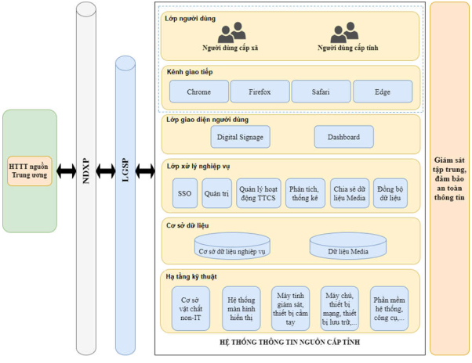
Hệ thống thông tin nguồn cấp tỉnh được chia thành các lớp như sau:
STT | Thành phần | Mô tả
1. | Lớp người dùng | Hệ thống thông tin nguồn cấp tỉnh là hệ thống dùng chung phục vụ hoạt động thông tin cơ sở ở cả 2 cấp tỉnh và xã. Người làm công tác thông tin cơ sở cấp tỉnh, cấp xã được cấp tài khoản để sử dụng các chức năng trên hệ thống thông tin nguồn cấp tỉnh thực hiện công tác thông tin cơ sở.
1.1. | Người dùng cấp tỉnh (Sở Văn hóa, Thể thao và Du lịch/Sở Văn hóa, Thể thao) | Thông qua hệ thống thông tin nguồn cấp tỉnh, người dùng cấp tỉnh tổ chức sản xuất, cung cấp bản tin phát thanh trên hệ thống truyền thanh cấp xã ứng dụng công nghệ thông tin - viễn thông, bản tin đăng tải trên bảng tin điện tử công cộng; quản lý, theo dõi, giám sát trạng thái hoạt động của các cụm thu phát thanh thanh ứng dụng công nghệ thông tin - viễn thông, bảng tin điện tử công cộng và tình hình hoạt động thông tin cơ sở trên địa bàn cấp tỉnh.
1.2. | Người dùng cấp xã (UBND xã) | Thông qua hệ thống thông tin nguồn cấp tỉnh, người dùng cấp xã biên tập bản tin phát thanh trên hệ thống truyền thanh cấp xã ứng dụng công nghệ thông tin - viễn thông, bản tin đăng tải trên bảng tin điện tử công cộng; tiếp nhận thông tin nguồn từ trung ương, cấp tỉnh để phát trên hệ thống truyền thanh cấp xã ứng dụng công nghệ thông tin - viễn thông, đăng tải trên bảng tin điện tử công cộng; quản lý, theo dõi, giám sát trạng thái hoạt động của cụm thu phát thanh ứng dụng công nghệ thông tin - viễn thông, bảng tin điện tử công cộng, tình hình hoạt động thông tin cơ sở trên địa bàn cấp xã.
1.3. | Kênh giao tiếp: Người dùng có thể truy cập và sử dụng các chức năng trên hệ thống thông qua các trình duyệt như Chrome, Firefox, Safari, Microsoft, Edge…Các trình duyệt phải đang được nhà sản xuất hỗ trợ và cập nhật bảo mật.
2. | Lớp giao diện người dùng (Lớp Front-end)
2.1. | Digital Signage | - Đối với bảng tin điện tử công cộng đầu tư từ nguồn ngân sách nhà nước được kết nối với hệ thống thông tin nguồn cấp tỉnh;  - Đối với bảng tin điện tử đầu tư từ nguồn kinh phí của doanh nghiệp có thể kết nối với hệ thống thông tin nguồn cấp tỉnh để phục vụ công tác thông tin, tuyên truyền trên địa bàn khi cơ quan nhà nước có thẩm quyền có yêu cầu huy động, trưng dụng.
2.2. | Dashboard | Hiển thị bản tin, báo cáo tổng hợp dữ liệu về tình hình hoạt động thông tin cơ sở trên địa bàn tỉnh, thành phố.
3. | Lớp xử lý nghiệp vụ (Lớp Back-end)
3.1. | SSO | Quản lý truy cập, xác thực người dùng, quản lý SSO với các hệ thống thông tin của tỉnh, thành phố.
3.2. | Quản lý hoạt động thông tin cơ sở | - Quản lý, theo dõi, giám sát hoạt động thông tin cơ sở trên địa bàn tỉnh, thành phố như: Tình trạng hoạt động của cụm thu phát thanh ứng dụng công nghệ thông tin - viễn thông, bảng tin điện tử công cộng; bản tin phát thanh trên hệ thống truyền thanh cấp xã ứng dụng công nghệ thông tin - viễn thông, bản tin đăng tải trên bảng tin điện tử công cộng;  - Xây dựng, quản lý nội dung phát thanh trên hệ thống truyền thanh cấp xã ứng dụng công nghệ thông tin - viễn thông; nội dung bản tin đăng tải trên bảng tin điện tử công cộng;  - Gửi các báo cáo về tình hình hoạt động thông tin cơ sở trên địa bàn tỉnh, thành phố như số liệu: Hệ thống truyền thanh cấp xã ứng dụng công nghệ thông tin - viễn thông; tuyên truyền viên cơ sở; tài liệu không kinh doanh; bản tin giấy, trang thông tin điện tử cấp xã,… cho hệ thống thông tin nguồn trung ương.
3.3. | Quản trị | Bao gồm các chức năng cho phép quản trị hệ thống thông tin nguồn cấp tỉnh.
3.4. | Phân tích, thống kê | Thực hiện việc phân tích, thống kê các số liệu về hoạt động thông tin cơ sở nhằm đưa ra Dashboard các báo cáo tổng hợp phục vụ giám sát, đánh giá hiệu quả hoạt động thông tin cơ sở trên địa bàn.
3.5. | Chia sẻ dữ liệu media, đồng bộ dữ liệu | Kết nối và chia sẻ, trao đổi, đồng bộ dữ liệu với hệ thống thông tin nguồn trung ương.
4. | Lớp cơ sở dữ liệu: Dữ liệu của hệ thống thông tin nguồn cấp tỉnh được chia làm 2 loại dữ liệu chính:
4.1. | Cơ sở dữ liệu nghiệp vụ của hệ thống | Bao gồm các thông tin nghiệp vụ người dùng liên quan đến công tác quản lý hoạt động thông tin cơ sở trên địa bàn tỉnh, thành phố.
4.2. | Cơ sở dữ liệu media | Các dữ liệu dạng âm thanh, hình ảnh, video, chữ viết, tài liệu văn bản để chuyển đổi thành bản tin phát trên hệ thống truyền thanh cấp xã ứng dụng công nghệ thông tin - viễn thông, bảng tin điện tử công cộng trên địa bàn tỉnh, thành phố.
5. | Lớp hạ tầng kỹ thuật | Hệ thống thông tin nguồn cấp tỉnh bao gồm: Các máy chủ, máy trạm, hạ tầng mạng, các ứng dụng về hệ điều hành máy chủ và máy trạm, ứng dụng quản lý an toàn thông tin, ứng dụng giám sát hệ thống mạng, cân bằng tải…
6. | Giám sát tập trung, bảo đảm an toàn thông tin | Hệ thống thông tin nguồn cấp tỉnh được giám sát thông qua hệ thống giám sát tự động kết hợp với NOC, bảo đảm hoạt động ổn định của hệ thống và an toàn thông tin theo đúng quy định pháp luật, phù hợp với cấp độ an toàn hệ thống thông tin và mô hình bảo đảm an toàn thông tin cấp tỉnh.

